蚌埠市公共交通集团有限公司

员工工装采购招标文件

项目名称：2018年度驾驶员秋装采购项目
项目编号：BBGJRZ—2018—002

2018年10月10日

目 录
第一篇 招标公告 1
一、项目概况 1
二、合格投标人的资格条件 1
三、招标文件的获取 1
四、投标保证金 2
五、投标文件的递交 2
六、开标时间及地点 2
七、本次招标联系事宜 2
第二篇 投标人须知 3
一、综合说明 3
二、招标文件 3
三、投标文件 4
四、投标文件递交相关要求 6
第三篇 技术需求书 7
第四篇 开标与评标 8
一、开标 8
二、评标 8
第五篇 定标与授予合同 11
一、定标准则 11
二、定标……………………………………………………………………………………11
三、中标通知 11
四、签订合同 11
五、质疑 12
六、未尽事宜 12
七、解释权 12

第一部分 招标公告
为保证驾驶员统一着装上岗，树立良好形象，我集团拟对2018年度驾驶员秋装采购项目进行公开招标，欢迎具备资格条件的国内潜在投标人参加投标。
一、项目概况
（一）项目名称：2018年度驾驶员秋装采购项目
（二）项目编号：BBGJRZ—2018—002
（三）项目内容：2018年度驾驶员秋装采购360（套）
（四）项目预算：本项目预算为93600元
二、合格投标人的资格条件
（一）应具有独立承担民事责任的能力及一般纳税人资格；
（二）营业执照在有效期内（未进行 “三证合一”的，投标人的营业执照、组织机构代码证、税务登记证均应在有效期内）；
（三）应具备签订供货合同的权利和履行供货合同与服务的能力；
（四）投标人应具有良好的商业信誉及健全的会计制度；
（五）投标的项目不得超出经营范围，并具有相关的经营经验，近三年内无违法违纪和可能影响参与本次招投标的重大法律诉讼事项；
（六）投标产品须有良好的性能，应达到国家或行业相关质量技术标准；
（七）本项目不接受联合体投标。
三、招标文件的获取
（一）获取招标文件的时间及方式：符合上述资格条件的潜在投标人可从2018年10月11日至2018年10月15日期间（节假日除外），每日上午8:00至11:30，下午：14:30至17:30发送邮件至BBGJRLZYB.@126.com后（在邮件中需注明“请发送驾驶员秋装采购项目招标文件”字样），并电话联系采购方的项目负责人（吴先生，0552—4038065）以获取本项目电子版的招标文件。
四、投标保证金
（一）投标人须在开投标前，现场向招标人提交5000元投标保证金后，方可参加投标，中标后投标保证金自动转为履约保证金，待货到验收合格一个月后，该履约保证金将在10个工作日内无息退还签约账户。
（二）未中标者投标保证金，招标方现场无息退还投标人。
五、投标文件的递交
（一）投标文件递交截止时间：2018年10月15日17：00前，投标文件于开标当日的开标前由投标代表人送达开标现场，逾期送达或未按规定送达指定地点的投标文件不予接受。
（二）投标文件递交地点：蚌埠市公共交通集团有限公司5楼会议室。届时请投标人派遣代表出席。
（三）递交投标文件时，投标方的法定代表人亲自参加开标会的须提交法定代表人资格证明书原件和第二代身份证原件，由授权代理人参加开标会的须提交授权委托书原件和第二代身份证原件，否则投标文件不予接受。
六、开标时间及地点：
（一）开标时间：2018年10月16日9：00；
（二）开标地点：蚌埠市公共交通集团有限公司5楼会议室。
七、招标人不承担投标人准备投标文件和递交投标文件以及参加本次投标活动所发生的任何成本或费用。
八、本次招标联系事宜
招标人：蚌埠市公共交通集团有限公司
地 址：蚌埠市朝阳路669号
联系人及电话：吴先生，0552—4038065
联系人传真：0552-4016438
邮 箱：BBGJRLZYB.@126.com
开户银行：中国建设银行蚌埠市朝阳支行
帐 号：34001626408050134315
税 号：913403001498605430

第二部分 投标须知
一、综合说明
（一） 资金来源：自筹。
（二）招标人及合格的投标人
1、招标人：系指蚌埠市公共交通集团有限公司，联系地址、电话、传真见“招标公告”。
2、合格的投标人：见“招标公告”中的“合格投标人的资格条件”。
（三）投标费用
1、不论投标的结果如何，投标人应自行承担所有准备和参加投标有关的全部费用。
2、招标文件售价0元、招标服务费0元。
（四）投标方必须充分了解本招标文件的招标内容、范围及各项要求，承认招标文件的合理与合法性，遵守本次招标的程序和要求，履行招标文件规定的各项义务。
二、招标文件
（一）招标文件的构成
1、要求提供的产品及服务、招标过程和合同条件在招标文件中均有说明。招标文件共六部分，内容如下：
第一部分 招标公告
第二部分 投标人须知
第三部分 技术需求书
第四部分 开标与评标
第五部分 定标与授予合同
第六部分 投标文件格式范例
2、投标人应认真阅读招标文件的全部内容，不按招标文件要求提供投标文件和资料的，可能导致其投标被拒绝。
（二）招标文件的澄清
任何要求对招标文件进行澄清的潜在投标人，均应以书面形式（允许扫描件或传真件）通知招标人。对投标截止时间2日以前收到的对招标文件的澄清要求，招标人将予以答复。
（三）招标文件的修改
1、投标截止时间前，无论出于何种原因，招标人可对招标文件进行修改。
2、招标文件的修改是招标文件的组成部分，将以网络公告的形式通知所有潜在投标人，并对其具有约束力。
三、投标文件
（一）投标文件计量单位
投标文件中所使用的计量单位,除招标文件中有特殊要求外，应采用国家法定计量单位。
（二）投标文件的构成
1、投标函
2、投标人综合情况简介
3、投标响应表
4、投标报价一览表
5、资格证明文件
（1）营业执照副本复印件（加盖公章），未进行“三证合一”的须分别提供加盖公章的营业执照、组织机构代码证、税务登记证复印件；
（2）开户行许可证复印件（加盖公章）；
（3）法定代表人身份证复印件（加盖公章）；
（4）投标代理人身份证复印件（加盖公章，法人亲自到场投标的不需要）；
（5）法人代表资格证明书原件；
（6）法定代表人授权委托书原件（法人亲自到场投标的不需要）；
（三） 投标书的份数
1、正本1份，副本4份。
2、不按规定提供投标文件的，招标人有权拒绝其投标。
（四） 投标文件的签署及规定
1、投标人应按以上投标文件的构成顺序装订成册，每套投标文件须清楚地标明“正本”或“副本”。若副本与正本不符，以正本为准。
2、投标文件的正本必须打印，并由法定代表人或经正式授权的代表在投标文件要求处签字。副本可采用正本的复印件。
3、投标文件不得随意涂改和增删，如有修改，必须划该后并由投标法定代表人或经正式授权的代表在修改处签字或盖章，投标文件用章均用行政公章。
4、投标文件因字迹潦草、表达不清，混乱的编排导致投标文件被误读或查找不到的，所引起的后果由投标人负责
（五） 投标报价
1、所有投标均以人民币报价，投标报价为含税（17%税率）全包价，包括产品的设计、制作、包装、保险、运输、装卸、验收等一切费用。
2、招标人不接受任何选择报价，对投标货物只允许有一个报价。
3、最低报价不能作为中标的保证，但在满足招标文件的数量、质量、付款、质保期要求等方面的前提下，最低报价者可能会优先中标。
（六）投标保证金
1、投标保证金金额：投标人须在开标前，现场向招标人提交5000元投标保证金后，方可参加投标，否则将视为不响应招标文件而被拒绝。
2、投标保证金的退还：
（1）中标后投标保证金自动转为履约保证金，待货到验收合格后，该履约保证金将在10个工作日内无息退还签约账户。
（2）未中标者投标保证金，招标方现场无息退还给投标人。
3、如有下列情况，将被没收保证金，并按有关规定处理，同时对其不良行为予以记录。
（1）投标人在投标有效期内撤回投标书；
（2）投标人被确定为中标候选人后无正当理由拒绝接受中标或接受中标后无正当理由在规定时间内不依据招标人的规定与其签订合同的；
（3）投标时相互串通，弄虚作假，骗取中标；
（4）投标人恶意抬高或低于成本报价或者以其它方式弄虚作假，骗取中标；
（5）干扰和影响评标过程和结果的；
（6）其它违反法律法规相关规定行为的。
（七） 付款方式
1、中标单位向招标方提供按合同规定的货物，验收合格并收到发票后一个月后10个工作日内一次性付清。
2、投标人提交的投标文件中如有关于付款条件的表述与招标文件规定不符的，投标无效。
（八）供货期限
签订合同后，中标方须在 30天内 将货物送达采购人指定的地点。不能满足以上供货时间要求的投标无效。
（九）免费质保期：夏装 质保期1年，否则投标无效。
（十） 投标有效期

1、投标文件从递交截止之日起，有效期为90天；

2、特殊情况下，在原投标文件有效期截止之前，招标人可要求投标人同意延长投标文件有效期,投标人可拒绝招标人的这种要求，其保证金将不会被没收。接受延长投标文件有效期的投标人将不会被要求和允许修正投标文件，而只会被要求相应地延长其投标保证金的有效期。在这种情况下，保证金的退还和没收的规定将在延长了的有效期内继续有效。
四、投标文件递交相关要求
（一）投标文件的密封及标记
1、密封袋内装投标文件正本一份和规定的所有副本。封口处应有投标全权代表的签字或投标单位公章。封皮上注明招标编号、招标项目名称、投标人名称，并注明“开标时启封”字样。
2、如投标人未按上述要求密封及加写标记，招标人对产生的后果概不负责。
（二）投标截止时间
1、投标文件必须在投标截止时间前送达“招标公告”中指定的投标地点。
2、招标人推迟投标截止时间时，应在蚌埠市公共交通集团有限公司网站（http://www.bbgjjt.com ）“公示公告”栏以公告的形式通知所有投标人。在这种情况下，招标人和投标人受投标截止时间制约的所有权利和义务均应延长至新的截止时间。
3、在投标截止时间以后送达的投标文件，招标人拒绝接受。
（三） 投标文件的补充、修改与撤回
1、在投标截止时间前，投标人可以补充、修改或撤回其投标。
2、投标人补充、修改或撤回投标文件的书面材料，须密封并随投标文件一并在投标截止时间前送达招标人，同时应在封皮上标明“投标文件补充”“投标文件修改”或“投标文件撤回通知”字样。
3、在投标截止时间后，投标人不得对投标文件做任何修改。从投标截止期至投标有效期期满这段时间内，投标人不得撤回其投标，否则投标保证金将被没收。
第三部分 技术需求书
序号 | 产品名称 | 技术参数 | 数量 | 备注
第一项：秋装
1 | 上衣（含肩章、袖标）、裤子：藏青双面呢 | 面料颜色：藏青色；  （★）成分，含粘胶纤维23%±2% ，聚酯纤维74%±2%， 氨纶3%±2%；  （★）克重337g/m2±3；  （★）密度，根/10CM，经密352±9，纬密245±8；  断裂强力，N，经向1668±18，纬向1150±18；  纱线线密度，经纱（两股线+氨纶）R52tex±R2tex，纬纱（双股线：涤+氨+粘纤）R49tex±R2tex；  耐摩擦色牢度，耐干摩擦≥4级，耐湿摩擦≥3级；  无甲醛；  起毛起球≥4级； | 均360套
2 | 肩章、袖标 | 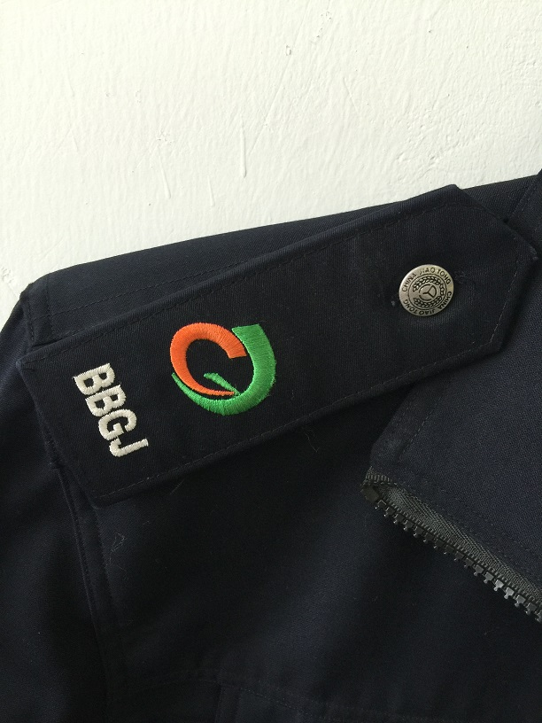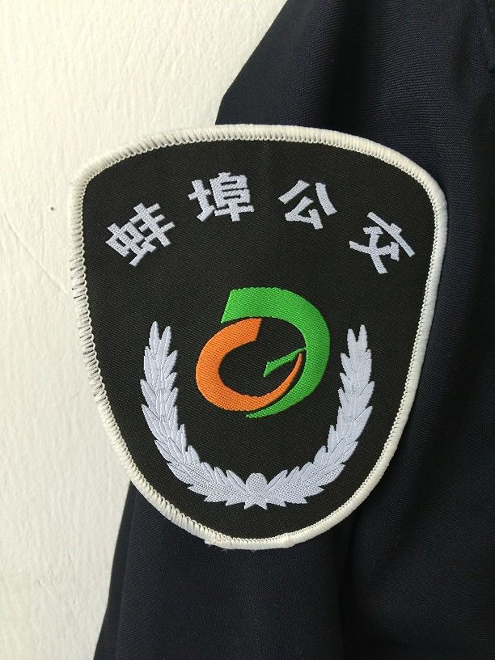 | 均360  付
第二项:
3 | 尺寸 | 提供各类型号标准码样衣试穿
4 | 样衣 | 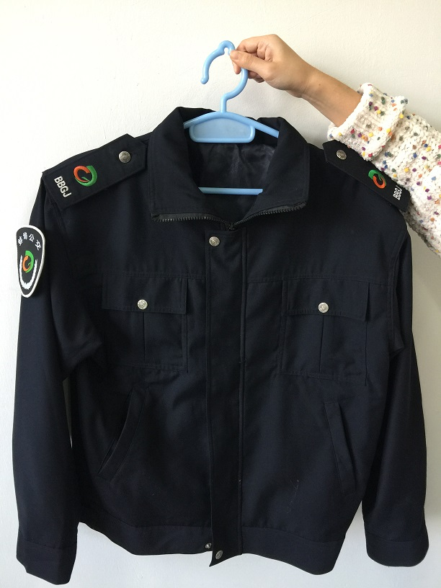
5 | 裤子 | 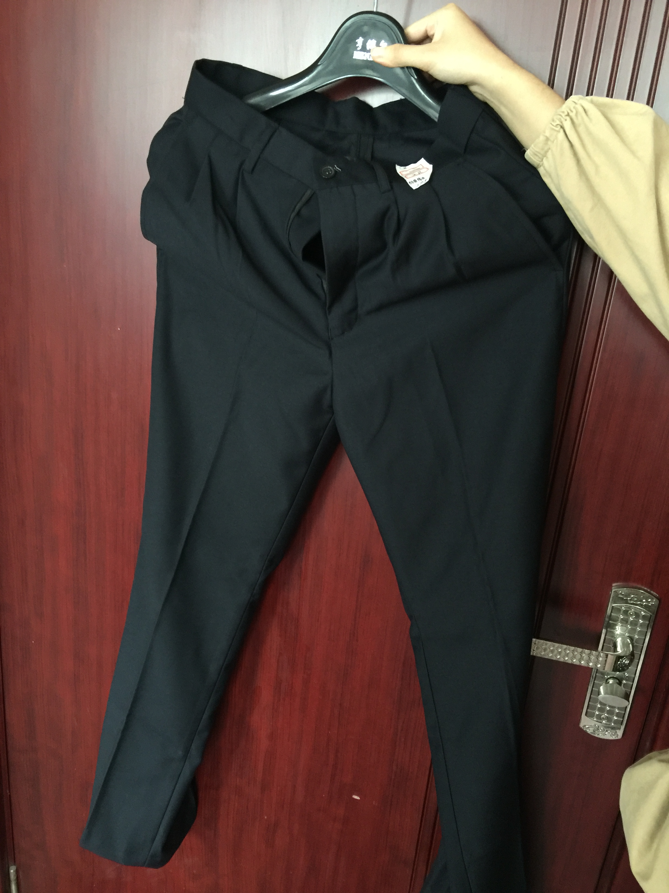

备注：
1、标有“★”的参数为关键性技术参数，必须无条件满足，如有一项不能满足，视为未实质性响应采购需求；
2、未标“★”的参数为非关键性技术参数，如有二项或二项以上不满足，也视为未实质性响应采购需求；
3、投标时须提交国家权威机构出具的面料检测报告原件（投标文件中附复印件）；检测报告中需能体现且符合采购要求的所有技术参数。不符合技术参数要求的，按无效投标处理。
4、衣服款式图片详见本招标文件附件，中标商须按照采购人要求提供样衣量体制作，投标文件需承诺按照采购人提供款式下单生产。

第四部分 开标与评标
一、开标
（一） 开标日期：2018年10月16日 9：00（北京时间）。
（二） 地 点：蚌埠市公共交通集团有限公司5楼会议室。
（三） 招标人在规定的时间、地点主持开标，并请所有投标人参加，参加开标的代表应“签名报到”以证明其出席。
（四）开标时现场当众查验投标人的营业执照副本（未进行 “三证合一”的，投标人须提供分别提供营业执照、组织机构代码证、税务登记证副本）、投标代表人身份证原件、投标保证金证明及投标文件密封等情况，确认无误后开标。不能完全提供以上资料或投标文件密封不符合要求的投标人，不能进入下一评审程序，其投标文件将不进行拆封。
二、评标
（一） 评标委员会
1、评标工作由蚌埠市公共交通集团有限公司按照规定自行组织的5人（含）以上单数组成的评标委员会(以下简称“评委会”)进行。
2、在评标期间，评标委员会可要求投标人对其投标文件进行澄清，解答时不得对投标文件中的实质性内容加以修改。
3、评标委员会不向落标方解释落标原因，不退还投标文件。
（二） 评标原则
1、评标将遵循公平、公正、科学、择优的原则。对所有投标人投标评估，都采用相同的程序和标准。
2、评标严格按照《中华人民共和国招投标法》及招标文件中确定的评标方法和标准进行。
（三） 评标程序
1、评标程序包括
1.1投标文件的初评；
1.2合格投标文件的详细评审（澄清有关问题、比较与评价）；
1.3确定中标候选单位等。
（四）开标后对投标文件的初审
1、评标委员会将按递交文件的顺序依次审查投标文件构成是否完整、编排顺序及文件签署是否合格等。
2、评标委员会可以接受投标文件中存在不构成实质性偏差的不正规、不一致或不规范，但不能损害或影响任何投标人的相对排序。
3、初评指标见“投标文件符合性评审表”。对初审否定的投标文件，不得进行下一环节的评审。
4、实质上没有响应招标文件要求的投标将被拒绝，投标人不得通过修正或撤消不合要求的偏离或保留从而使投标成为实质上响应的投标。如发生下列情况之一，其投标将被否决：
（1）投标人未提交投标保证金或金额不足的；
（2）超出经营范围投标的；
（3）投标人的投标书或资格证明文件未提供或不符合招标文件要求的；
（4）授权文件无投标人公章，无法定代表人签字或盖章；
（5）投标有效期不足的；
（6）投标人及其制造商与招标人有利害关系的；
（7）招标文件明确规定可以废标的其他情形；
（8）其他违反相关法律法规的行为。

投标文件符合性评审表
项目名称： |  |  |  | 项目编号：
投标人：
一、初审指标
序号 | 指标名称 | 指标要求 | 是否通过 |  | 备注
1 | 营业执照副本 | 合法有效 |  |  | 现场提供有效的营业执照副本原件，投标文件中附加盖公章的复印件或影印件。应完整的体现出营业执照的全部内容。（未进行“三证合一”的，投标人须分别营业执照副本、税务登记证副本、组织机构代码证副本）
2 | 投标代表人身份证 | 原件
3 | 投标保证金 | 符合招标文件要求
4 | 法定代表人授权委托书 | 原件 |  |  | 法人代表参加投标的无需此件，提供身份证明复印件即可。
5 | 投标函 | 符合招标文件要求
6 | 标书响应情况 | 技术要求响应、付款响应、交货期响应、质保期响应等。
7 | 投标报价一览表 | 格式、填写要求符合招标文件规定并加盖投标人公章
8 | 资格要求（注册资本金、资质资格） | 符合招标文件要求 |  |  | 投标文件中必须附资质资格证书复印件或影印件，原件携带至开标现场备查
9 | 投标文件规范性 | 符合招标文件要求：封装符合要求；投标文件数量符合招标文件规定。无严重的编排混乱、内容不全或字迹模糊辨认不清、前后矛盾情况，对评标无实质性影响的。
10 | 其他要求（如有） | 招标公告或招标文件列明的其他要求
初审指标通过标准：投标人必须通过上述全部指标。
评委签字：

评审时间：
（五）、合格投标文件的详细评审方法和标准
1、投标文件的评价：评标委员会只对通过初审，实质上响应招标文件要求的投标文件按照 最低价中标评标价法 的方法进行评定。
2、评审时如发现供应商的报价明显不合理或低于成本价的，有可能影响产品质量和不能诚信履约的，将要求该供应商书面说明并提供相关证明材料。该供应商不能合理说明原因并提供证明材料的，评标小组可将该供应商的投标文件作无效处理，评标委员会可以取消该投标人的中标候选资格，按顺序由排在后面的中标候选供应商递补，以此类推。
（六）、中标供应商的确定
1、推荐中标候选投标供应商名单：本项目推荐两名中标候选人。将各有效投标供应商按其评标总得分由高到低顺序排列。评标总得分相同的，按下列顺序比较确定：投标报价（由低到高）。如以上都相同的，名次由评标委员会抽签确定。排名第一的投标供应商为第一中标候选人，排名第二的投标供应商的为第二中标候选人。
2、中标价的确定：除了按修正并经投标人确认的投标报价作为中标价外，中标价以开标时公开唱读额为准；如有缺项、漏项，视为已包含在中标价中。
3、根据评标委员会的评标结果，采购人依法确定中标供应商，也可以事先授权评标委员会直接确定中标供应商。

第五部分 定标及授予合同

一、定标准则
1、最低投标报价不是被授予合同的唯一条件。
2、招标人根据评标委员会的评审情况，保留现场考察预中标供应商是否有能力令人满意地履行合同的权利，各预中标供应商必须配合。包括对预中标供应商的投标真实可靠性、规模、人员、场地、货物等方面的核实或现场考察。如通过审查，将把合同授予该投标供应商；如没有通过审查，评标委员会将宣布预中标或中标无效，评标委员会对下一个候选中标人能否令人满意地履行合同作类似的审查。
3、如果评标排序第一名且通过考察的投标人不能按投标文件中承诺的条件履行签约，招标人有权决定排名第二且通过考察的投标人为新的合同授予人。如排名第二且通过考察的投标人基于同样原因不能签约，则投标人可以确定排名第三且通过考察的投标人为新的合同授予人。
4、发生下列情况之一者，招标单位有权拒绝所有投标，并重新招标。
4.1、所有投标文件均未实质性响应招标文件的要求。
4.2、所有投标报价均与招标期望值偏离较大。
二、定标
1、投标有效评定后，评委会按招标文件规定的评标办法排出中标候选人。
2、如评委会认为有必要，首先对第一中标候选人就投标文件所提供的内容是否符合招标文件的要求进行资格后审。资格后审视为本项目采购活动的延续，以书面报告作为最终审查的结果。如果确定第一中标候选人无法履行合同，将按排名依次对其余中标候选人进行类似的审查。排名第一的中标候选人放弃中标因不可抗力不能履行合同、不按照招标文件要求提交履约保证金，或者被查实存在影响中标结果的违法行为等情形，不符合中标条件的，经招标采购项目采购人申请，可以重新评审确定中标候选人排序，也可以重新招标。
3、原则上把合同授权实质上响应招标文件要求的排名最前的中标候选人或通过上条资格审查的中标候选人。
4、最低报价并不是授权合同的保证。
三、中标通知
1、确定预中标候选人后，招标方将在其网站（http://www.bbgjjt.com ）“公示公告”栏进行公示，公示期3天。
2、公示期结束无异议后，招标人将以书面形式向确定的中标人发出《中标通知书》，《中标通知书》一经发出即发生法律效力。
3、招标人无义务向未中标投标人解释落选原因，不退回投标文件。《中标通知书》将作为签订合同的依据。
四、签订合同
1、自《中标通知书》发出5个工作日内，蚌埠市公共交通集团有限公司与中标人必须按照招投标文件订立书面合同，双方不得再订立背离合同实质性内容的其它协议。在有合理证据证明投标人在投标过程中承诺的内容不能实质响应的，招标人有权拒签合同。
2、中标人不遵守投标文件的要约、承诺，擅自修改投标文件的内容或在接到中标通知书规定的时间内，借故拖延、拒签合同者，招标人即没收投标保证金，同时，招标人将取消该投标人的中标资格。
3、招标文件、中标人的投标文件及双方确认的澄清文件、中标通知书等均为合同的组成部分。
五、质疑
1、投标人认为采购过程、中标结果使自己的合法权益受到损害的，应当在公示期内，以书面形式向招标人提出质疑。
2、招标人将在收到书面质疑后2个工作日内审查质疑事项，作出答复或相关处理决定，并以书面形式通知质疑人，但答复的内容不涉及商业秘密。
3、投诉人有下列情形之一的，属于虚假、恶意投诉，招标人将驳回投诉，将其列入不良行为记录名单，并依法予以处罚：
3.1、捏造事实或者提供虚假投诉材料的；
3.2、其他经认定属于虚假、恶意投诉的行为。
六、未尽事宜
1、按《中华人民共和国招投标法》及其他有关法律法规的规定执行。
七、解释权
1、本招标文件的解释权属于蚌埠市公共交通集团有限公司。

工装采购合同（格式）
甲方（招标人）：蚌埠市公共交通集团有限公司 | 合同编号：
乙方（中标人）： | 签订地点：蚌埠市 签订时间：
项目编号为BBGJRZ-2018-002的驾驶员夏装采购项目，经采用公开招标的采购方式，本项目经评审委员会认真评审，决定将采购合同授予乙方。为进一步明确双方的责任，确保合同的顺利履行，根据《中华人民共和国合同法》之规定，经甲乙双方充分协商，特订立本合同，以便共同遵守。
第一条 产品的名称、规格、数量和价格：
产品名称 | 规格型号 | 单位 | 数量 | 单价 | 小计 | 备注
合同总价款： |  | 大写：
备注：上述价格为含税（17%税率）全包价，包括产品的设计、制作、包装、保险、运输、装卸、验收等一切费用。
第二条 产品的技术标准及质量保证
1、乙方保证供应给甲方的产品具备一切所需合法手续，乙方提供的产品符合国家有关标准及招标文件的要求，同时满足甲方的使用要求。
2、乙方所提供的货物应是全新、未使用过的，是完全符合相关质量标准的正品。
3、乙方所供的货物在正确安装、正常使用和保养条件下，在其使用寿命内应具有满意的性能。
4、质量保证期内，中标供应商应提供及时周到的售后服务，中标供应商在接采购人通知后2小时内做出响应，12小时内到达现场，24 小时内处理完毕。
第三条 包装要求、包装物的供应与回收：按产品质量要求合理包装，保证产品不受任何损伤、磕碰和雨淋，由于包装不善引起的损坏和损失由乙方负责。包装物免费用、免回收。
第四条 产品的交货方法、到货地点和交货期限
1.交货方法：乙方按约定的产品及数量按时送达甲方指定的地点，产生运输及装卸等费用由乙方负责。
2.到货地点：蚌埠市公共交通集团有限公司所属的公交场站。
3.产品的交货期限：自合同签订之日起，30日内送达甲方指定地点并验收完毕。
第五条 合理损耗标准及计算方法：装运途中出现的损失由乙方承担，合同总价为含税（17%税率）全包价，包括产品的设计、制作、包装、保险、运输、装卸、验收等一切费用。
第六条 验收标准、方法：货物到达甲方指定处并验收完毕后，甲方验收时对产品的外观、规格和数量等如有异议，通知乙方后应及时予以处理。
第七条 结算方式及时间：中标单位向招标方提供按合同规定的货物，验收合格并收到发票后10个工作日内一次性付清。
第八条 违约责任
1、乙方所供产品质量和性能未能达到国家相关标准要求时，甲方有权要求换货或拒付货款。
2、甲、乙双方必须诚信经营，乙方如出现产品假冒、欺诈等行为，经调查落实后，甲方有权按照差价部分的两倍收取违约金并保留终止合同的权利。
第九条 本合同解除的条件
1、 甲、乙双方由于不可抗力而不能履行合同时，应立即通知对方，以免发生合同纠纷，否则，由责任方承担全部责任。
第十条 合同争议的解决方式：本合同在履行过程中发生的争执，由双方当事人本着友好、诚信原则协商解决。协商或调解不成的，可以依法向甲方所在地人民法院起诉。
第十一条 本合同一式四份，甲乙双方各执两份；本合同未尽事宜，经双方协商另行签订的补充协议与本合同具有同样的法律效力，但订立的协议不得违背招标文件及合同条款。
第十二条 其它
1、合同附件及经双方确认的往来信函、传真等。与本合同同具法律效力，合同附件与本合同不一致的以本合同为准。
2、下列文件均为本合同不可分割的部分，其先后解释顺序为：
（1）招标文件；（2）投标文件；（3）中标通知书；（4）合同条款及双方确认的附件。
甲方（公章）：蚌埠市公共交通集团有限公司 | 乙方（公章）：
住 所： 蚌埠市朝阳路669号 | 住 所：
法定代表人 ： 洒宁 | 法定代表人 ：
委托代理人 ： | 委托代理人 ：
电 话 ：0552-4038250 | 电 话 ：
开 户 行 ：蚌埠建行朝阳支行 | 开 户 行 ：
账 号 ：3400 1626 4080 5013 4315 | 账 号 ：
税 号 ：9134 0300 1498 6054 30 | 税 号 ：
邮 编 ：233000 | 邮 编 ：

第六部分 投标文件（格式范例）

投标文件

招 标 人：
招标项目：
招标编号：

投标人：
地 址：
日 期： 年 月 日

投 标 函（格式范例）

致：蚌埠市公共交通集团有限公司
根据贵方发布的 采购项目的招标公告（项目编号： ），签字代表 经正式授权并代表投标人 提交纸质投标文件正本 份，副本 份。
在此，签字代表宣布同意如下：
1、我方愿意按照招标文件中的全部要求和条款，提供招标物资报价及满足招标文件所要求的各项内容。
2、如果我方中标，将按招标文件的规定履行合同责任和义务。
3、我方已详细审查全部招标文件。我方并同意放弃对这方面有不明及误解的权力。
4、我们理解贵方不一定以最低报价作为中标的唯一条件，贵方有选择投标者中标的权力。
5、投标文件中的报价为货物交货地的最终完全报价（包括17%税率的增值税发票、产品的设计、制作、包装、保险、运输、装卸、验收等一切费用）。
6、我方同意提供按照贵方可能要求的与其投标有关的一切数据或资料。
7、我方同意招标文件规定的付款方式。
8、与本投标有关的一切正式往来信函请寄：

地址：  电话： | 传真：  电子函件：

投标人代表签字：
投标人名称：
投标人公章：
日期：
投标人综合情况简介
投标人可自行制作格式，但应提供法定代表人姓名、身份证号及纳税识别号。

投标响应表
序号 | 内容 | 招标要求 | 投标承诺 | 偏离说明
1 | 投标报价 | 投标以人民币报价，投标报价为含税（17%税率）全包价，包括产品的设计、制作、包装、保险、运输、装卸、验收等一切费用。
2 | 供货期 | 签订合同后，中标方须在30日内将货物送达采购人指定的地点并验收完毕。
3 | 免费质保期 | 质保期1年。
4 | 售后服务 | 1、在质量保证期内对产品质量问题及时提供无偿服务，因质量问题造成产品使用寿命未能达到要求的，中标供应商应无条件予以处理或更换。  2、中标供应商在接采购人通知后2小时内做出响应， 12小时内到达现场，24 小时内处理完毕。
5 | 付款响应 | 中标单位向招标方提供按合同规定的货物，验收合格并收到发票后10个工作日内一次性付清。
6 | 其他
1、投标人必须逐项对应描述投标货物主要参数、配置及服务要求，如不进行描述，仅在响应栏填“响应”或未填写的，将可能导致投标无效；
2、投标人所投产品如与招标文件要求的规格及配置不一致，须在上表偏离说明中详细注明。
3、响应部分可后附详细说明及技术资料，并应注明投标文件中对应的页码范围。

投标报价一览表（格式）
招标编号： 招标项目：
序号 | 产品名称 | 单位 | 投标价格（元） | 数量 | 金额（元） | 备注
1 |  | 套 |  | 400
2
3
4
合 计 | 小写：
合 计 | 大写：
交 货 期
质 保 期
付款方式
其 他

投标人（公章）：

资格证明文件(格式范例)
营业执照副本复印件。（如未进行 “三证合一”的，投标人须分别提营业执照、组织机构代码证、税务登记证复印件）

开户行许可证复印件

法定代表人身份证复印件

投标代理人身份证复印件（法人亲自到场投标的不需要）

法人代表资格证明书原件

法定代表人资格证明书（格式范例）
现任我单位 （姓名，职务），为法定代表人（负责人）特此证明。有效期限：
附：法定代表人身份证号码：
企业注册号码：
企业类型：
经营范围：

投标人（法人公章）：
地址：
日期： 年 月 日

法定代表人授权委托书原件（法人亲自到场投标的不需要）

法定代表人授权书（格式范例）
本人 （姓名） 系（投标人全称） 的法定代表人，现委托 （姓名）为我方代理人。代理人根据授权，以我方名义签署、澄清、说明、补正、递交、撤回、修改（项目名称： 项目编号： ）投标文件、签订合同和处理有关事宜，其法律后果由我方承担。
委托期限：
代理人无权转委托权。
附：法定代表人身份证明

投标人：（公章）
法定代表人：（签字或盖章）
身份证号码：

委托代理人：（签字）
身份证号码：
其它证明资料（如有）

